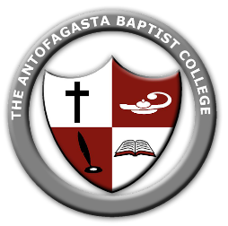*Estimados futuros apoderados*

*Le damos una cordial bienvenida a iniciar el Proceso de Admisión 2025 a nuestro colegio y agradecemos su interés por ser parte de nuestra comunidad.*

*La asignación de alumnos y alumnas de los niveles preescolares a cuarto medio, es realizada por el Ministerio de Educación a través de la plataforma llamada Sistema de Admisión Escolar (S.A.E.) en las fechas y plazos estipulados por este organismo*.

Fechas a tener presente

**PERIODO DE POSTULACION A COLEGIOS 2025**

**Desde el 2 al 30 de agosto**

Periodo Principal de postulación a través de sistemadeadmisionescolar.cl

**Desde el 17 al 23 de octubre**

publicación de los resultados del Periodo Principal de postulación a través de www.sistemadeadmisionescolar.cl

**4 y 5 de noviembre**

resultado listas de espera en www.sistemadeadmisionescolar.cl

Atte.

Inspectoría General